Додаток

АЛГОРИТМ
отримання працівниками зареєстрованої установи доступу до ресурсів на порталі Research4Life

У 2022 році українським вченим було надано безкоштовний доступ до ресурсів провідних видавців наукової літератури у рамках проєкту Research4Life.
Підтримуючи Україну в умовах війни, свої колекції відкрили, зокрема, такі провідні міжнародні видавництва, як Elsevier, Springer Nature, John Wiley & Sons, Taylor & Francis, Emerald, Sage Publications, Oxford University Press, Cambridge University Press, IOP Publishing та багато інших.

Необхідною умовою отримання доступу до електронних ресурсів Research4Life є реєстрація установи на платформі, отримання даних для входу та їх поширення виключно серед працівників відповідної установи.
Для того, щоб скористатися ресурсами платформи Research4Life, дослідник має виконати наступні кроки.
Крок 1. Звернутися до такої особи: … (зазначаються ПІБ особи (осіб), відповідальних в установі за надання консультацій працівникам установи з питань налаштування доступу до електронних ресурсів платформи Research4Life, та спосіб, у який необхідно звертатися для отримання роз’яснень і даних для входу на платформу (наводяться адреса електронної пошти або номер телефону, гугл форма, яку необхідно заповнити для надсилання звернення тощо).
Крок 2. Від відповідальної особи (зазначена вище) отримати на електрону адресу дані для входу на платформу (логін та пароль), а також ознайомитися з ліцензійними умовами, що передбачають, зокрема, заборону на оприлюднення даних для входу або їх передачу особам, які не є працівниками установи.
Крок 3. Розпочати сеанс роботи з Research4Life, виконавши такі дії:
- перейти до уніфікованого загального порталу Research4Life (https://portal.research4life.org/) або у розділі «Колекції» («Collections») порталу обрати один із профільних порталів Hinari/AGORA/ARDI/GOALI/OARE;

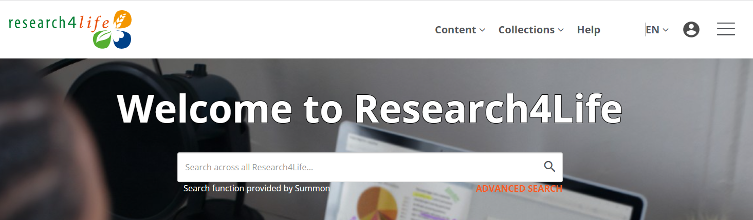

- натиснути на значок (Увійти) у верхньому правому куті екрана;
- на сторінці Research4Life Secure Login ввести ім’я користувача та пароль (крок 2), і натиснути кнопку «Вхід» (LOGIN).

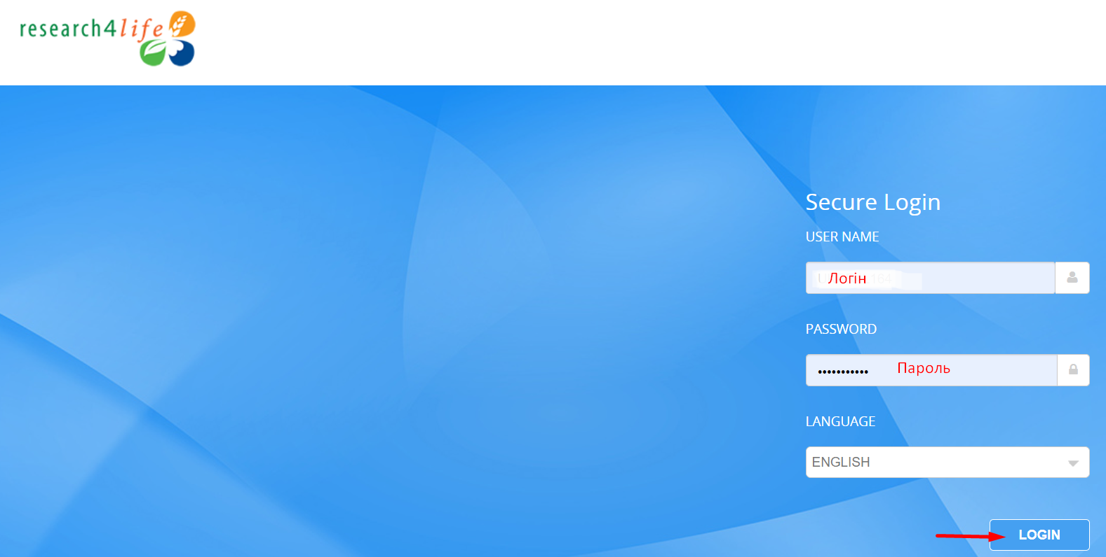

За посиланням: bit.ly/3WNS9HI для користувачів доступна коротка відеоінструкція про вхід і користування порталом Research4Life, та пошук необхідної інформації на ньому.
У разі виникнення запитань щодо отримання доступу та використання ресурсів порталу Research4Life, користувачі можуть звернутися за консультаціями до фахівців Державної науково-технічної бібліотеки України на електронну адресу: e–resource@dntb.gov.ua або заповнивши форму зворотного зв’язку за посиланням: bit.ly/3oElPL7 .
Крім того, на сайті Державної науково-технічної бібліотеки України в розділі, присвяченому Research4Life, за посиланням: bit.ly/3PuvuWC було створено сторінку «Frequently Asked Questions» з відповідями на поширені запитання стосовно налаштування доступу та використання платформи.

